ДИСЦИПЛИНА | Математическое моделирование прикладных задач
 | (полное наименование дисциплины без сокращений)
ИНСТИТУТ | информационных технологий
КАФЕДРА | Прикладной математики
 | (полное наименование кафедры)
ВИД УЧЕБНОГО | Лекционные материалы
МАТЕРИАЛА | (в соответствии с пп.1-11)
ПРЕПОДАВАТЕЛЬ | Юрченков Иван Александрович
 | ^{(фамилия, имя, отчество)}
СЕМЕСТР | 7, 2026-2027
 | (указать семестр обучения, учебный год)

Лекция 5. Вычислительная геометрия расчётной области

Место лекции в курсе
Первые четыре лекции сформировали общий язык моделирования: непрерывная задача, оператор, сеточная дискретизация, интегральные уравнения, обусловленность и регуляризация. Теперь мы переходим к следующему блоку курса — геометрии расчётной области.
Во многих задачах математической физики уравнение известно, метод решения выбран, но вычисление всё равно нельзя начать. Сначала нужно ответить на вопрос: на какой области решается задача и какие части этой области имеют физический смысл?
Если область задана неверно, дальнейший численный метод будет аккуратно решать не ту задачу. Ошибка геометрии обычно не исправляется ни уменьшением шага сетки, ни более точным решателем линейной системы.
В этой лекции мы рассматриваем расчётную область как математический и вычислительный объект: её границу, топологию, геометрические сущности, теги, физические группы и базовые алгоритмы, которые позволяют компьютеру работать с формой области.

Цели лекции
После лекции студент должен уметь:
- объяснять, почему геометрия является частью математической постановки;
- записывать область $Ω$ и её границу $∂Ω$;
- различать задачи Коши, Дирихле, Неймана и Робина по их физическому, математическому и численному смыслу;
- разбивать границу на части с разными физическими условиями;
- отличать геометрическую модель от сеточной модели;
- описывать точки, кривые, контуры, поверхности и объёмы как сущности разных размерностей;
- понимать смысл тегов и физических групп;
- объяснять топологию области с отверстиями и внутренними границами;
- записывать параметрическое описание кривой и вычислять касательный вектор;
- использовать ориентацию тройки точек и площадь многоугольника как базовые инструменты вычислительной геометрии;
- понимать, зачем нужны проверки замкнутости контуров, самопересечений и корректной разметки границы.

1. Предметная мотивация
Рассмотрим несколько прикладных ситуаций.
- В пластинке есть круглое отверстие, и на его границе нужно задать теплоизоляцию.
- В акустической области есть препятствие, от которого отражается волна.
- В стержне имеется внутренний канал, по которому проходит охлаждающая среда.
- На одной стороне области задана температура, на другой — поток, а третья часть границы контактирует с внешней средой.
- В составной области разные материалы имеют разные коэффициенты теплопроводности или волновые свойства.
Во всех этих случаях форма объекта влияет на математическую модель. Область, отверстия, границы, интерфейсы материалов и места источников должны быть представлены до запуска численного метода.
Неформально: вычислительная геометрия отвечает на вопрос, что именно мы считаем пространством задачи. Если этот вопрос решён плохо, то вся последующая математика будет применена к неверному объекту.

2. Область моделирования
Пусть расчётная область обозначается через
$$Ω⊂R^{d},$$
где $d=1,2$ или $3$.
В двумерных задачах:
$$Ω⊂R^{2}, x=(x,y).$$
В трёхмерных задачах:
$$Ω⊂R^{3}, x=(x,y,z).$$
Граница области обозначается как
$$∂Ω.$$
Именно на $∂Ω$ задаются граничные условия: температура, поток, давление, акустическое поглощение, симметрия или контакт с внешней средой.
Для уравнения теплопроводности, например, математическая постановка может иметь вид
$$-∇⋅(k∇u)=f, x∈Ω.$$
Но это уравнение ещё не является полной задачей. Нужно указать, где задано значение $u$, где задан поток, а где действует теплообмен.

3. Типовые постановки задач математической физики
Уравнение внутри области описывает локальный закон: сохранение тепла, равновесие мембраны, распространение волны, диффузию вещества. Но само по себе уравнение обычно не определяет единственное физически осмысленное решение. Чтобы модель стала задачей, нужно указать дополнительные данные:
- где происходит процесс: область $Ω$ и её граница $∂Ω$;
- что известно в начальный момент времени, если процесс развивается во времени;
- как система взаимодействует с внешней средой на границе;
- какие части границы имеют разный физический смысл.
Поэтому в математической физике различают не только тип дифференциального уравнения, но и тип постановки задачи. Для студентов важно отделять эти уровни: одно и то же уравнение может описывать разные физические ситуации в зависимости от начальных и граничных условий.

3.1. Задача Коши: задано начальное состояние
Задача Коши возникает тогда, когда требуется найти дальнейшую эволюцию системы по известному начальному состоянию. Для обыкновенного дифференциального уравнения типичная запись имеет вид
$$\frac{dy}{dt}=F(t,y), y(t_{0})=y_{0}.$$
Для уравнения в частных производных по времени аналогичная постановка записывается так:
$$\frac{∂u}{∂t}=Lu+f, x∈Ω, t>0,$$
$$u(x,0)=u_{0}(x).$$
Математически начальное условие выбирает конкретную траекторию решения из семейства возможных решений. Физически оно отвечает на вопрос: в каком состоянии находилась система до начала расчёта? Например, для теплопроводности $u_{0}(x)$ — начальное распределение температуры, для механики — начальные координаты и скорости, для волнового процесса — начальное смещение и начальная скорость.
Численно задача Коши требует построить временную сетку
$$t_{n}=nτ, n=0,1,…,N,$$
и задать начальный слой $U_{i}^{0}$. После этого схема последовательно строит приближения $U_{i}^{1},U_{i}^{2},…$. Неформально: в задаче Коши расчёт похож на пошаговое предсказание будущего состояния, где ошибка на ранних шагах может влиять на последующие.

3.2. Задача Дирихле: задано значение на границе
Условие Дирихле задаёт само значение искомой функции на части границы:
$$u=g \text{на }Γ_{D}.$$
Математически это означает, что решение должно принимать заранее известные значения на $Γ_{D}$. Физически такие условия описывают жёстко поддерживаемый режим: фиксированную температуру стенки, заданное смещение закреплённой детали, известное давление, потенциал электрода.
Для численного метода условие Дирихле обычно является наиболее жёстким граничным условием: соответствующие узлы или степени свободы фиксируются. В методе конечных разностей это может означать прямую подстановку значений в граничных узлах. В методе конечных элементов значения на $Γ_{D}$ часто исключаются из числа неизвестных или задаются через модификацию системы линейных уравнений.
Интуитивно условие Дирихле говорит: на этой части границы поле уже известно, вычислять его не нужно; нужно лишь согласовать с ним внутреннее решение.

3.3. Задача Неймана: задан поток через границу
Условие Неймана задаёт нормальную производную:
$$\frac{∂u}{∂n}=q \text{на }Γ_{N},$$
где $n$ — внешняя единичная нормаль к границе. Для теплопроводности чаще записывают поток в виде
$$-k∇u⋅n=q_{N}.$$
Математически условие Неймана ограничивает не само значение $u$, а скорость изменения решения в направлении нормали к границе. Физически это означает заданный поток: тепловой поток через стенку, массовый поток через мембрану, нагрузку на поверхность, условие симметрии или теплоизоляцию. Частный случай
$$\frac{∂u}{∂n}=0$$
означает, что через границу нет потока в нормальном направлении.
Численно условия Неймана обычно входят в правую часть уравнений как граничный вклад. В вариационной форме для уравнения Пуассона такие условия дают интеграл по границе:
ΓN​qNv ds.
Здесь $v$ — тестовая функция. Важная особенность: если вся граница имеет только условия Неймана, то решение стационарного уравнения Пуассона может быть определено с точностью до добавления константы. Прибавление постоянной не меняет градиент, а значит и поток. Поэтому в численном расчёте добавляют нормировку, например
Ω​u dx=0,
или фиксируют значение в одной точке. Кроме того, для чистой задачи Неймана требуется совместимость источников и потоков: суммарное производство внутри области должно согласовываться с суммарным потоком через границу.

3.4. Задача Робина: задана связь значения и потока
Условие Робина сочетает значение функции и её нормальную производную:
$$au+b\frac{∂u}{∂n}=r \text{на }Γ_{R}.$$
В задачах теплопроводности оно часто возникает как закон теплообмена с внешней средой:
$$-k∇u⋅n=h(u-u_{env}),$$
где $h$ — коэффициент теплообмена, $u_{env}$ — температура окружающей среды.
Физически условие Робина описывает не жёстко заданное значение и не полностью заданный поток, а взаимодействие с внешней средой. Чем больше отличается температура поверхности от температуры среды, тем сильнее теплообмен. В акустике и волновых задачах аналогичные условия используются как импедансные или приближённо поглощающие условия.
Численно условие Робина обычно влияет и на левую, и на правую часть системы. Например, член с $u$ добавляет граничный интеграл матричного типа:
ΓR​huv ds,
а известная внешняя температура даёт вклад в правую часть:
ΓR​huenvv ds.
Иными словами, условие Робина нельзя считать просто «значением на границе» или просто «потоком»: оно описывает закон реакции границы на состояние решения.

3.5. Смешанная постановка на одной области
В прикладных задачах редко вся граница имеет один и тот же физический смысл. Обычно
$$∂Ω=Γ_{D}∪Γ_{N}∪Γ_{R}, Γ_{i}∩Γ_{j}=⌀, i≠j.$$
Например, для нагреваемой пластины можно записать:
$$\left\{\begin{matrix}\frac{∂u}{∂t}-αΔu=f, & x∈Ω, t>0, \\ u(x,0)=u_{0}(x), & x∈Ω, \\ u=g_{D}, & x∈Γ_{D}, \\ -k∇u⋅n=q_{N}, & x∈Γ_{N}, \\ -k∇u⋅n=h(u-u_{env}), & x∈Γ_{R}.\end{matrix}\right.$$
Здесь начальное условие относится к задаче Коши, $Γ_{D}$ задаёт фиксированную температуру, $Γ_{N}$ — заданный поток, а $Γ_{R}$ — теплообмен с внешней средой. С вычислительной точки зрения это означает, что геометрическая модель должна хранить не только форму границы, но и смысл её частей. Именно поэтому далее мы будем говорить о разбиении границы на физические группы.

4. Разбиение границы на физические части
Граница часто разбивается на несколько непересекающихся частей:
$$∂Ω=Γ_{D}∪Γ_{N}∪Γ_{R},$$
где:
- $Γ_{D}$ — часть границы с условием Дирихле;
- $Γ_{N}$ — часть границы с условием Неймана;
- $Γ_{R}$ — часть границы с условием Робина.
Условие Дирихле:
$$u=g \text{на }Γ_{D}.$$
Условие Неймана:
$$\frac{∂u}{∂n}=q \text{на }Γ_{N}.$$
Условие Робина:
$$k\frac{∂u}{∂n}+βu=r \text{на }Γ_{R}.$$
Здесь $n$ — внешняя нормаль к границе. Вектор нормали зависит от геометрии, поэтому корректная ориентация границы важна не только для рисунка, но и для формул потока.
Если область имеет отверстие, то граница включает внутреннюю компоненту:
$$∂Ω=Γ_{outer}∪Γ_{hole}.$$
На внешней границе и на границе отверстия могут стоять разные условия. Например, внешняя граница нагревается, а отверстие теплоизолировано.

5. Пример области с отверстием
Рассмотрим прямоугольную пластинку
$$R=[-1,1]×[-0.5,0.5]$$
и круглое отверстие
$$H=\{(x,y):x^{2}+y^{2}<r^{2}\}, r=0.2.$$
Расчётная область:
$$Ω=R\backslash H.$$
Площадь такой области:
$$|Ω|=|R|-|H|=2⋅1-πr^{2}=2-0.04π≈1.8743.$$
Это простая, но полезная проверка геометрии. Если после построения сетки сумма площадей элементов заметно отличается от $1.8743$, значит либо геометрия построена неверно, либо сетка слишком грубо аппроксимирует криволинейную границу.
Важно, что отверстие — это не просто «белый круг на картинке». Это внутренняя граница области. На ней могут стоять отдельные физические условия.

6. Визуальный анализ расчётной области
На рисунке показана область с внутренним отверстием и несколькими физически различными частями границы.
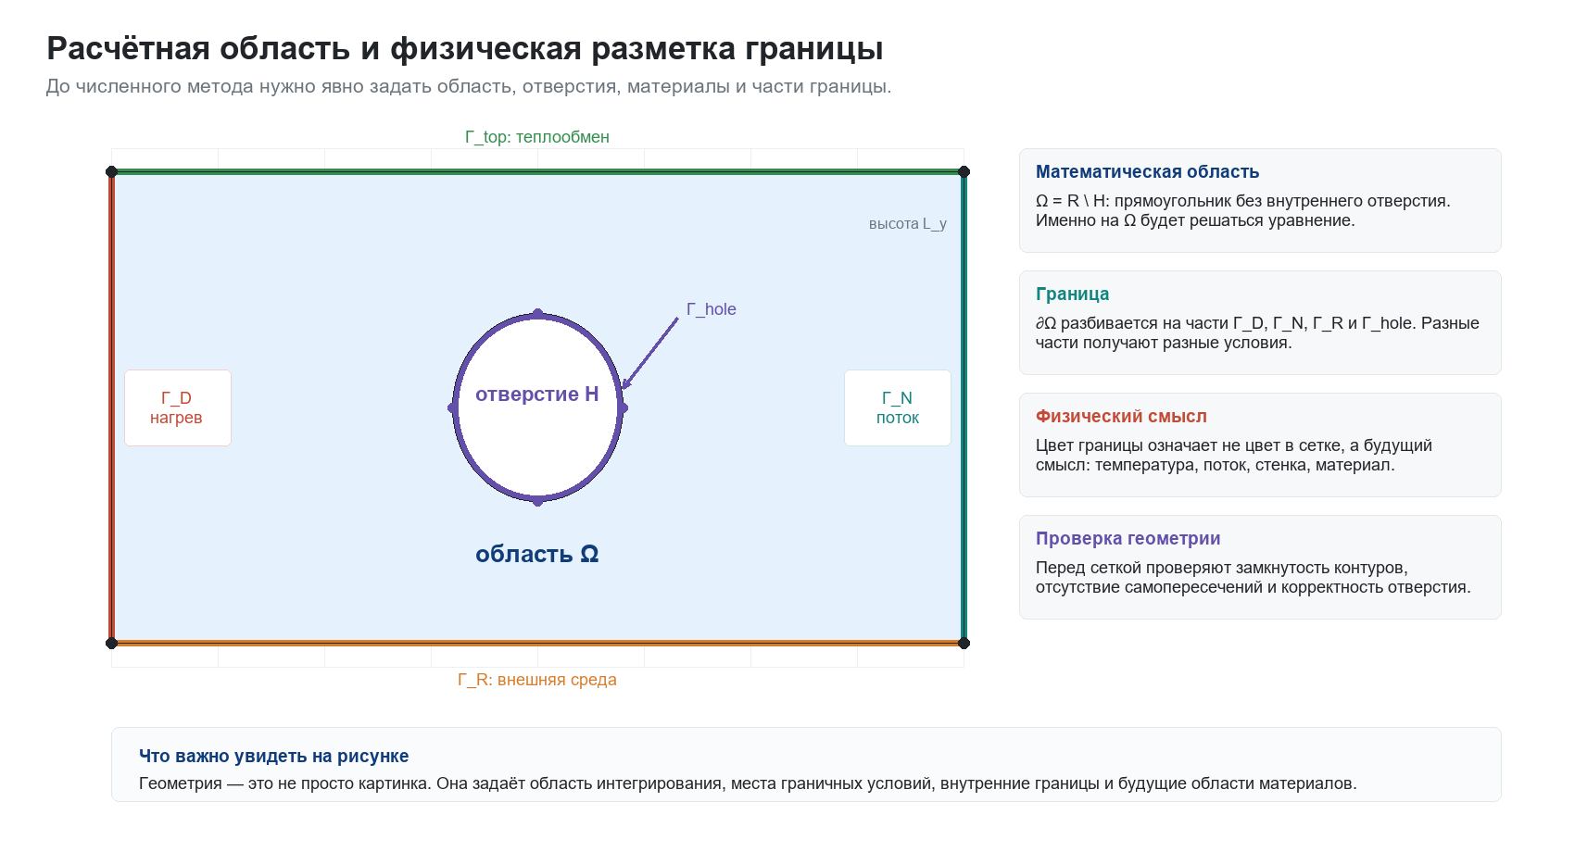
Расчётная область и физическая разметка границы
Рисунок 5.1. Расчётная область, внутренняя граница и физические группы границы.
Левая часть рисунка показывает математическую область $Ω$: прямоугольник без отверстия $H$. Синяя заливка соответствует той части пространства, где будет решаться уравнение. Белая область внутри не входит в расчётную область.
Цветные части границы имеют разный физический смысл. Например, на $Γ_{D}$ может быть задана температура, на $Γ_{N}$ — поток, на $Γ_{R}$ — теплообмен с внешней средой, а на $Γ_{hole}$ — условие на стенке отверстия.
Главный вывод: геометрическая разметка должна предшествовать численному методу. Решатель не должен угадывать, какая сторона является нагревателем, какая стенкой, а какая внешней границей. Эта информация должна быть явно заложена в геометрическую модель.

7. Геометрическая модель и сеточная модель
Нужно различать два объекта.
Геометрическая модель задаёт идеальную область:
$$Ω.$$
Сеточная модель задаёт приближение области конечным набором элементов:
$$Ω_{h}=\underset{K∈T_{h}}{⋃}K.$$
Здесь $T_{h}$ — сетка, а $K$ — отдельный элемент. В двумерном случае часто используются треугольники:
$$K=conv\{x_{i_{1}},x_{i_{2}},x_{i_{3}}\}.$$
Если граница области криволинейная, то линейные треугольники аппроксимируют её ломаной. Поэтому $Ω_{h}$ обычно не совпадает с $Ω$ точно.
Можно выделить геометрическую ошибку:
$$Ω_{h}≠Ω.$$
При измельчении сетки эта ошибка должна уменьшаться, но она не исчезает автоматически, если геометрия была задана неверно. Например, если отверстие не было создано как часть области, никакое уменьшение шага не восстановит его.

8. Геометрические сущности
В вычислительной геометрии область описывается сущностями разных размерностей.
Размерность | Сущность | Пример
0 | точка | вершина, центр дуги, точечный источник
1 | кривая | отрезок, дуга окружности, сплайн
2 | поверхность | прямоугольник, диск, пластинка с отверстием
3 | объём | брусок, цилиндр, стержень с каналом
В двумерной задаче поверхность ограничена кривыми, а кривые ограничены точками. В трёхмерной задаче объём ограничен поверхностями, поверхности — кривыми, кривые — точками.
Эта иерархия важна для численного метода. Например:
- уравнение решается на поверхности или в объёме;
- граничные условия задаются на кривых в 2D или поверхностях в 3D;
- точечный источник может быть сущностью размерности 0;
- разные материалы задаются через разные поверхности или объёмы.

9. Теги и physical groups
Каждая геометрическая сущность обычно имеет идентификатор. Удобно описывать сущность парой
$$e=(d,tag),$$
где $d$ — размерность, а $tag$ — целочисленный номер сущности внутри этой размерности.
Например, кривая с тегом $5$ и поверхность с тегом $5$ — разные сущности, потому что их размерности различны.
Но геометрический тег сам по себе не объясняет физический смысл объекта. Для этого используются физические группы. Они задают имена и смысловые категории:
$$\text{domain}, \text{left}, \text{right}, \text{heater}, \text{wall}, \text{obstacle}.$$
Физическая группа является интерфейсом между геометрией и решателем. Именно по физическим группам численный код понимает:
- где находится расчётная область;
- где ставить условие Дирихле;
- где задавать поток;
- где менять материал;
- где находится источник или препятствие.
Если physical group не задана, то после экспорта сетки решатель может потерять смысл части геометрии.

10. Схема перехода к вычислительной геометрии
На рисунке показан переход от предметной постановки к геометрическим сущностям и физическим группам.
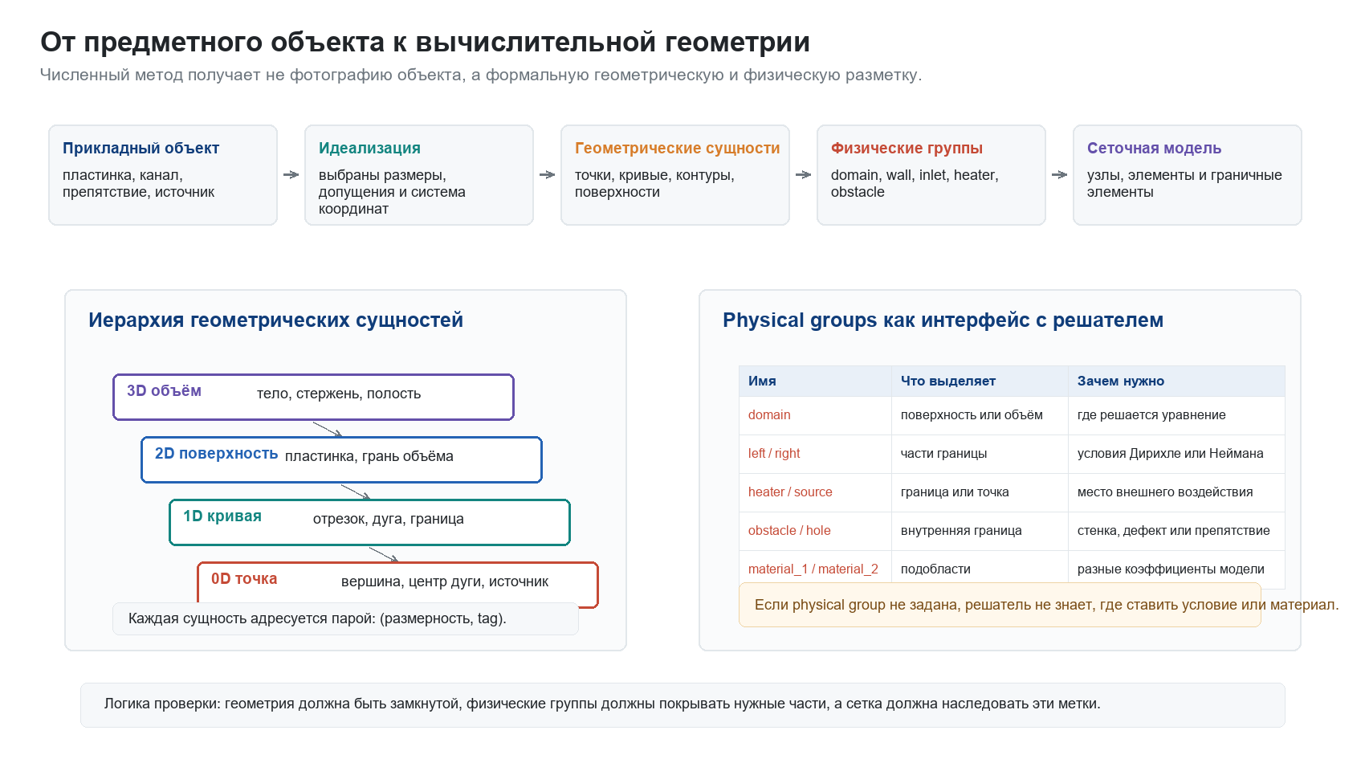
От предметного объекта к вычислительной геометрии
Рисунок 5.2. Иерархия геометрических сущностей и роль физических групп.
Верхняя часть рисунка показывает общий рабочий ход. Сначала есть прикладной объект: пластинка, канал, препятствие или источник. Затем выполняется идеализация: выбираются размеры, система координат, форма области и допущения. После этого объект превращается в формальную геометрию из точек, кривых, контуров, поверхностей и объёмов.
Физические группы добавляют к геометрии смысл. Они не меняют форму области, но сообщают решателю, какая часть геометрии отвечает за область расчёта, стенку, источник, отверстие или материал.
Сеточная модель возникает уже после этого. Сетка должна наследовать геометрическую и физическую разметку, иначе последующий численный метод не сможет корректно собрать матрицы и правые части.

11. Ориентация и контуры
Для плоской области граница может быть записана как ориентированный контур:
$$∂Ω=γ_{1}+γ_{2}+⋯+γ_{m}.$$
Каждая кривая $γ_{i}$ имеет направление. Для многоугольника направление задаётся порядком вершин.
Рассмотрим точки
$$A=(x_{A},y_{A}), B=(x_{B},y_{B}), C=(x_{C},y_{C}).$$
Ориентация тройки точек определяется знаком определителя
$$orient(A,B,C)=det\left(\begin{matrix}x_{B}-x_{A} & y_{B}-y_{A} \\ x_{C}-x_{A} & y_{C}-y_{A}\end{matrix}\right).$$
Если
$$orient(A,B,C)>0,$$
то поворот от $AB$ к $AC$ положительный, то есть против часовой стрелки. Если значение отрицательно, поворот по часовой стрелке. Если равно нулю, точки лежат на одной прямой.
Эта простая формула лежит в основе многих алгоритмов вычислительной геометрии: проверки пересечения отрезков, обхода границы, построения выпуклой оболочки, проверки ориентации контура.

12. Мини-пример: ориентация треугольника
Пусть
$$A=(0,0), B=(1,0), C=(0,1).$$
Тогда
$$orient(A,B,C)=det\left(\begin{matrix}1 & 0 \\ 0 & 1\end{matrix}\right)=1>0.$$
Значит, обход $A→B→C$ имеет положительную ориентацию.
Если поменять местами $B$ и $C$, получим
$$orient(A,C,B)=det\left(\begin{matrix}0 & 1 \\ 1 & 0\end{matrix}\right)=-1.$$
Геометрически это тот же треугольник, но с противоположным обходом. Для вычислений знак ориентации важен: он влияет на нормаль, знак площади и корректность сборки граничных интегралов.

13. Площадь многоугольника
Если плоская область задана многоугольником с вершинами
$$P_{i}=(x_{i},y_{i}), i=0,…,n-1,$$
то его ориентированная площадь вычисляется формулой
$$S=\frac{1}{2}\sum_{i=0}^{n-1}{\left(x_{i}y_{i+1}-x_{i+1}y_{i}\right)},$$
где индекс $i+1$ берётся по модулю $n$.
Площадь без учёта ориентации:
$$|S|.$$
Эту формулу часто называют формулой «гауссова шнуровка» или shoelace formula.
Малый пример. Для прямоугольника с вершинами
$$(0,0), (2,0), (2,1), (0,1)$$
получаем
$$S=\frac{1}{2}\left(0+2+2+0\right)=2.$$
Если обход вершин изменить на противоположный, получится $S=-2$. Модуль площади останется тем же, но знак покажет ориентацию обхода.

14. Проверка попадания точки в область
При работе с геометрией часто нужно ответить на вопрос:
$$x∈Ω?$$
Для многоугольной области один из классических подходов — метод луча. Из точки проводится луч в фиксированном направлении, например вправо. Затем считается число пересечений луча с границей многоугольника.
Если число пересечений нечётное, точка лежит внутри. Если чётное — снаружи.
Идея основана на том, что при движении луча от точки к бесконечности каждый переход через границу меняет состояние «внутри/снаружи».
Другой подход — winding number, или индекс обхода. Он учитывает, сколько раз ориентированная граница обходит точку. Для простых областей без самопересечений оба подхода дают один и тот же ответ.
Для области с отверстием важно помнить:
$$Ω=R\backslash H.$$
Точка может лежать внутри внешнего прямоугольника $R$, но одновременно внутри отверстия $H$. Тогда она не принадлежит расчётной области $Ω$.

15. Пересечение отрезков и самопересечения контура
Контур области должен быть корректным: замкнутым и без самопересечений, если не задана специальная составная геометрия.
Проверка пересечения двух отрезков $AB$ и $CD$ основана на ориентациях:
$$orient(A,B,C), orient(A,B,D),$$
$$orient(C,D,A), orient(C,D,B).$$
В общем положении отрезки пересекаются, если точки $C$ и $D$ лежат по разные стороны от прямой $AB$, а точки $A$ и $B$ лежат по разные стороны от прямой $CD$:
$$orient(A,B,C)orient(A,B,D)<0,$$
$$orient(C,D,A)orient(C,D,B)<0.$$
В реальных геометриях нужно дополнительно обрабатывать вырожденные случаи: касание в вершине, совпадающие отрезки, почти коллинеарные точки. Именно такие случаи часто создают ошибки при генерации сетки.

16. Параметрическое описание кривых
Кривая может задаваться параметрически:
$$γ:[0,1]→R^{2}, γ(t)=(x(t),y(t)).$$
Касательный вектор:
$$γ^{'}(t)=\left(\frac{dx}{dt},\frac{dy}{dt}\right).$$
Длина кривой:
$$L(γ)=\int_{0}^{1}{∥}γ^{'}(t)∥ dt.$$
Для окружности радиуса $r$ с центром $(x_{c},y_{c})$ можно записать
$$γ(t)=\left(x_{c}+rcost,y_{c}+rsint\right), t∈[0,2π].$$
Тогда
$$γ^{'}(t)=\left(-rsint,rcost\right),$$
и
$$∥γ^{'}(t)∥=r.$$
Длина окружности:
$$L=\int_{0}^{2π}{r} dt=2πr.$$
Параметрическое описание важно для дуг, сплайнов, гладких границ и локального задания размера сетки вдоль кривой.

17. Нормаль к границе
В граничных условиях часто используется нормальная производная:
$$\frac{∂u}{∂n}=∇u⋅n.$$
Для плоской кривой с касательным вектором
$$τ=(τ_{x},τ_{y})$$
один из нормальных векторов можно записать как
$$n=\frac{1}{∥τ∥}(τ_{y},-τ_{x}).$$
Знак нормали зависит от ориентации обхода границы. Для внешней границы области обычно нужна внешняя нормаль. Для внутренней границы отверстия внешняя нормаль по отношению к области направлена внутрь отверстия.
Это место часто вызывает путаницу. Если область — пластинка без отверстия, внешняя нормаль направлена наружу прямоугольника. Если область — пластинка с отверстием, то на границе отверстия внешняя нормаль области направлена в сторону пустоты, то есть к центру отверстия.

18. Boolean-операции над областями
Сложные области удобно строить через операции над простыми примитивами.
Объединение:
$$Ω=A∪B.$$
Пересечение:
$$Ω=A∩B.$$
Разность:
$$Ω=A\backslash B.$$
Для пластинки с отверстием используется именно разность:
$$Ω=R\backslash H.$$
Для составной области из двух материалов может использоваться разбиение:
$$Ω=Ω_{1}∪Ω_{2}, Ω_{1}∩Ω_{2}=Γ_{int},$$
где $Γ_{int}$ — интерфейс между материалами.
После boolean-операций важно заново определить границы и физические группы. Старые идентификаторы исходных объектов могут больше не соответствовать новой области.

19. Материалы и подобласти
Если коэффициент модели меняется в пространстве, геометрия должна содержать подобласти:
$$Ω=Ω_{1}∪Ω_{2}∪⋯∪Ω_{m}.$$
Например, коэффициент теплопроводности может быть задан как
$$k(x)=\left\{\begin{matrix}k_{1}, & x∈Ω_{1}, \\ k_{2}, & x∈Ω_{2}.\end{matrix}\right.$$
Тогда численный метод должен знать, какой элемент сетки относится к какому материалу. Это снова задача физической разметки: область материала должна быть выделена как отдельная группа.
Если материал не размечен явно, решателю придётся восстанавливать его по координатам. Это возможно для простых демонстрационных задач, но плохо масштабируется и часто ломается при изменении геометрии.

20. Проверки геометрической модели
Перед генерацией сетки полезно выполнить несколько проверок.
- Контуры должны быть замкнутыми.
- Внешний контур не должен иметь самопересечений.
- Внутренние отверстия должны лежать внутри внешнего контура.
- Внутренние отверстия не должны случайно касаться внешней границы.
- Физические группы должны иметь правильную размерность.
- Все части границы, где нужны условия, должны быть размечены.
- Подобласти материалов должны покрывать нужную часть области.
- Масштабы геометрии должны быть согласованы: не должно быть деталей намного меньше будущего размера сетки, если эти детали важны для модели.
Для простых областей можно проверять площадь. Для области с отверстием:
$$|Ω|=|R|-|H|.$$
Для составных областей полезно проверять сумму площадей подобластей:
$$|Ω|=\sum_{m=1}^{M}{|}Ω_{m}|$$
при условии, что подобласти не пересекаются по площади.

21. Геометрия как вход численного метода
После построения геометрии и разметки границ численный метод получает:
- координаты узлов;
- элементы области;
- элементы границы;
- номера физических групп;
- связи между элементами и геометрическими частями;
- сведения о материалах и источниках.
Например, для метода конечных элементов матрица жёсткости собирается по элементам области:
Aij=K∈Th​K​k∇φi⋅∇φj dx.
Граничные вклады собираются по граничным элементам:
bi(N)=ΓN​qφi ds.
Поэтому решатель должен знать, какие рёбра или грани принадлежат $Γ_{N}$. Если эта информация потеряна при экспорте сетки, математическая постановка становится неполной.

22. Связь с дальнейшим материалом курса
В этой лекции мы обсуждали геометрию до сетки. Следующий шаг — построение сетки на заданной области и анализ качества элементов. Там появятся треугольники, характерный размер элемента, локальное сгущение, метрики качества и связь геометрических деталей с численной ошибкой.
Позже геометрия станет основой для метода конечных элементов. В задачах теплопроводности она определит область интегрирования, граничные условия и материал. В акустике она задаст препятствия, источники, внешние границы и области наблюдений. В трёхмерных задачах та же логика сохранится, но вместо поверхностей основной областью станет объём, а вместо граничных кривых — граничные поверхности.
Главная линия остаётся прежней: прикладной смысл должен быть выражен в математической и вычислительной форме до того, как запускается численный метод.

23. Контрольные вопросы
- Почему геометрия является частью математической постановки задачи?
- Что обозначают $Ω$ и $∂Ω$?
- Чем задача Коши отличается от граничной задачи?
- Какой физический смысл имеет условие Дирихле?
- Что задаёт условие Неймана и почему чистая задача Неймана может требовать дополнительной нормировки?
- Почему условие Робина можно понимать как закон взаимодействия с внешней средой?
- Зачем разбивать границу на части $Γ_{D}$, $Γ_{N}$, $Γ_{R}$?
- Чем внутренняя граница отверстия отличается от внешней границы области?
- Чем геометрическая модель отличается от сеточной модели?
- Что такое геометрическая сущность размерности 0, 1, 2 и 3?
- Почему тег сущности не равен её физическому смыслу?
- Что задаёт physical group?
- Почему физические группы важны для граничных условий?
- Как определяется ориентация тройки точек?
- Что означает отрицательная ориентированная площадь многоугольника?
- Как можно проверить, лежит ли точка внутри многоугольника?
- Почему самопересечение контура опасно для генерации сетки?
- Как параметрически задать окружность?
- Почему направление нормали на границе отверстия требует внимания?
- Какие boolean-операции используются при построении областей?
- Почему после boolean-операций нужно заново проверять границы и теги?
- Какие проверки геометрии полезно выполнить перед построением сетки?

24. Краткий вывод
Вычислительная геометрия связывает прикладный объект с математической постановкой и численным методом. Она задаёт область $Ω$, границу $∂Ω$, отверстия, интерфейсы материалов, источники и физически разные части границы. Начальные и граничные условия превращают уравнение в полноценную задачу: задача Коши задаёт начальное состояние, Дирихле фиксирует значение поля, Неймана задаёт поток, а Робина описывает связь значения и потока на границе.
Для компьютера область должна быть описана через формальные сущности, такие как точки, кривые, контуры, поверхности и объёмы. Теги позволяют адресовать эти сущности, а физические группы задают их смысл для решателя.
Основные вычислительные проверки геометрии основаны на простых, но важных алгоритмах: ориентации точек, площади многоугольника, проверке попадания точки в область, пересечении отрезков и контроле замкнутости контуров.
Перед тем как решать уравнение, нужно корректно определить пространство, на котором оно решается. Геометрическая ошибка является ошибкой постановки, а не ошибкой линейного решателя.

